大阪府営服部緑地におけるＥＳＣＯ現地予備調査会の開催について

平成29年１月31日
大阪府住宅まちづくり部公共建築室設備課

大阪府営服部緑地（敷地面積：約126.3ha、光熱水費：約3,300万円/年）において、ＥＳＣＯ現地予備調査会を下記のとおり開催いたします。
本調査会は、内閣府の「ＰＦＩ事業実施プロセスに関するガイドライン（Ｈ２７改正）」ＰＦＩ事業のプロセス ステップ１において、民間事業者からの提案を積極的に取り上げることとなっていることから、ＥＳＣＯ事業の提案公募実施を検討している標記施設について、希望者に事前調査の機会を設け、ご意見を公募条件等に活かすために開催するものです。
つきましては、本調査会への参加を希望される場合は、平成29年２月10日（金）17時までに大阪府担当者あてにメールにてお申し込みください。尚、参加希望者が多い場合は、各社ごとに人数制限を設ける場合もございますので、ご了承ください。
また、本調査会後に別紙アンケートにご協力いただきますようお願い申し上げます。

記

調査会日時：平成29年２月27日（月） 10時00分～16時00分
集合場所：大阪府営服部緑地 管理事務所（次ページ参照）
（北大阪急行（御堂筋線直通）「緑地公園」駅から徒歩15分）
集合時間：９時50分（厳守）

- 現地予備調査への参加を希望される場合は、下表にご記入の上、大阪府担当者あてに
メール（kokyokenchiku-g06@sbox.pref.osaka.lg.jp）でお申し込みください。

御 社 名
部 署 名
ご担当者名
連絡先電話番号
ご担当者
メールアドレス
現地見学会  参加御人数 | 人
ESCO事業実績

【お申し込み・お問い合わせ先】
大阪府 住宅まちづくり部 公共建築室
設備課 設備計画グループ（ＥＳＣＯ担当）
電話：06-6941-0351（内線4639）FAX：06-6210-9784
E-mail：kokyokenchiku-g06@sbox.pref.osaka.lg.jp

【施設概要】
公園名 | 服部緑地 http://hattori.osaka-park.or.jp/
敷地面積 | 126.3ha
対象施設 | 外灯 420灯  管理事務所、トイレ、各種競技場、ウォーターランド、花と緑の相談所、  児童遊戯場、野外音楽堂 等
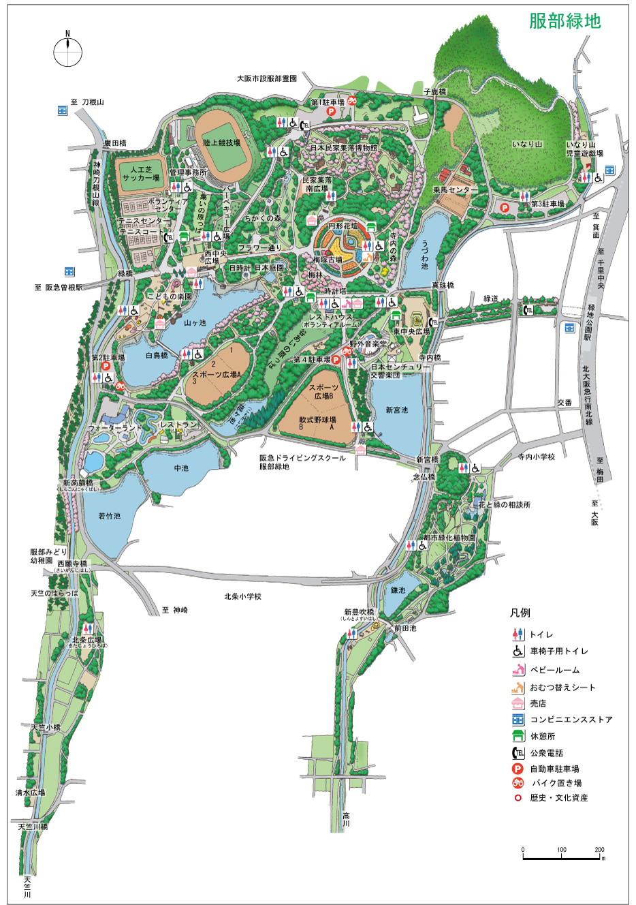
管理事務所
（別 紙）
大阪府営服部緑地ＥＳＣＯ事業に関するアンケート

大阪府営服部緑地に係るＥＳＣＯ現地予備調査会にご参加頂き、ありがとうございます。
現地予備調査会の結果を踏まえ、以下のアンケートにご協力をお願いします。

設問１．本施設のＥＳＣＯ事業（シェアード・セイビングス契約方式）の可能性について
□ある | □ない

設問２．設問１で「ある」と回答された方にお伺いします。
ＥＳＣＯ事業で更新可能な施設・設備をご回答ください。
□ＬＥＤ照明（外灯） | □節水器具（トイレ）
□管理事務所（照明・その他設備） | □各種競技場（照明・その他設備）
□ウォーターランド（照明・その他設備） | □花と緑の相談所（照明・その他設備）
□児童遊戯場（照明・その他設備） | □野外音楽堂（照明・その他設備）
□その他（ ）

設問３．大阪府営服部緑地のＥＳＣＯ事業の公募について
□服部緑地公園のみの公募が望ましい | □複数公園の一括公募が望ましい

設問４．設問３で「複数公園の一括公募が望ましい」と回答された方にお伺いします。
□服部緑地と近傍の府営公園の一括公募が望ましい （計２～５公園）
□服部緑地に加え、多くの公園を一括公募して欲しい（計 公園）
※現地予備調査の当日に他の公園の対象施設・光熱水費等を提示させて頂きます

公募条件や本ＥＳＣＯ事業へのご意見などを記載ください。

会社名
部署名
担当者
連絡先 | 電話：  電子ﾒｰﾙｱﾄﾞﾚｽ：

本アンケートは、３月１５日（水）までにメール（kokyokenchiku-g06@sbox.pref.osaka.lg.jp）又はFAX（06-6210-9784）にて大阪府担当者あてご提出ください。尚、本アンケート結果は非公表とし、本府内 のみで活用させて頂きます。

